ИНВЕСТИЦИОННАЯ СТРАТЕГИЯ МУНИЦИПАЛЬНОГО РАЙОНА «ДОКУЗПАРИНСКИЙ РАЙОН»
до 2020г.

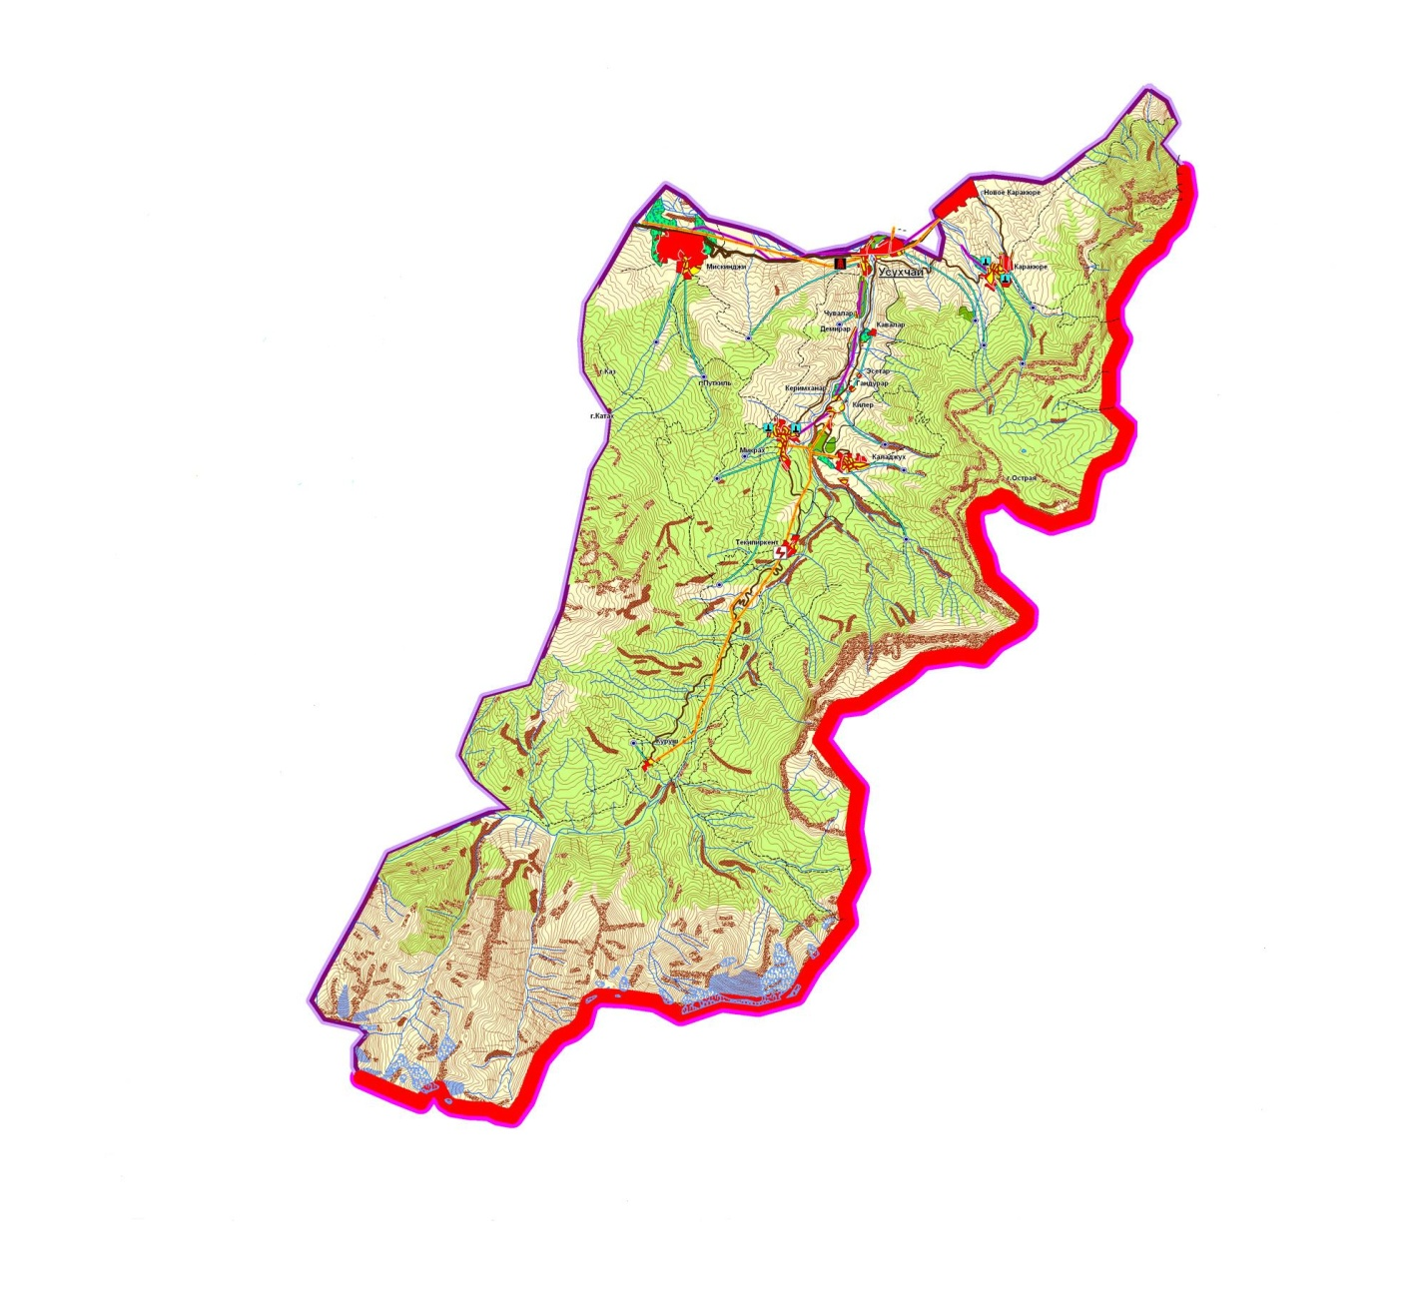

_с. Усухчай 2015г._

СОДЕРЖАНИЕ

- Общие положения 1
- Характеристика МО 2
- Инвестиционная политика 8
- Стратегический план инвестиционного развития 9
- Инструменты реализации стратегии 11
- Реализация стратегии 13

1.Общее положение
1.1.Введение
Разработка и реализации инвестиционной Стратегии социально-экономического развития муниципального образования "Докузпаринский район" на 2015-2020гг. (далее инвестиционная стратегия), является одной из приоритетных задач, стоящий перед администрацией, решение который будет способствовать формированию инвестиционного климата, на территории района.
Разработка Стратегии как отдельного документа обусловлено необходимостью формирования для бизнеса удобного инструмента, дающего представление об экономических и отраслевых приоритетах развития района, а также об используемых инструментах поддержки инвестиционной деятельности.
Важность разработки Стратегии заключается в том, что она дает ориентиры по направлениям муниципальной инвестиционной политики.
1.2.Цель и задачи стратегии.
Цель стратегии заключается в создании благоприятного климата для притока инвестиций.
Инвестиционная стратегия призвана содействовать повышению эффективности работы с потенциальными инвесторами, привлечению частных инвестиций, средств федерального и республиканского бюджетов в реализации приоритетных проектов, обеспечивающих комплексное развитие района.
Достижение цели стратегии возможно путем совершенствования систем привлечения инвестиционных ресурсов, механизма государственной и муниципальной поддержки инвестиционной и инновационной деятельности, обеспечения эффективного использования имеющегося в Докузпаринском районе инвестиционного и инновационного потенциала, а также обеспечения стабильности в законодательстве.
Задачи стратегии являются:
-Устранение административных барьеров и инфраструктурных ограничений для развития предпринимательской и инвестиционной деятельности;
-Создание условий для повышения производственной, инвестиционной активности хозяйствующих субъектов;
-Развитие человеческого потенциала и совершенствование системы подготовки специалистов.
2.Характеристика МО "Докузпаринский район"
2.1.Георофическое положение и природные ресурсы.
Докузпаринский район образован в августе 1934г. с районным центром с.Каракюре, с апреля 1995г. райцентр перенесен в с.Усухчай.
Общая площадь района составляет 452кв.м. Плотность населения 34 чел. на 1кв.м. занимаемой площади.
Район расположен в южной части Дагестана, и граничит с юга и юго-восточной стороны с Республикой Азербайджан по главному Кавказскому хребту общей протяженностью 64,31км., с севера и востока граничит с Магарамкентским районом, по реке "Самур" протяженностью 25,33км., с востока протяженность 7км., с запада с Ахтынским районом протяженного 29,02км.
Район богат водными ресурсами с двух высочайших вершин Большого Кавказского хребта Базардюзи и Шалбуздаг, где десятки ручейков берут начало, из под вечных ледников сливаясь бурными потоками, образуется река "Усухчай" и впадает в реку "Самур," который протекает из соседних районов.
Русло реки "Усухчай" богат камнями, из которых при обработке получается щебень и крошка высоко качества с содержанием мрамора. В процессе переработки можно получить микро-кальций фракций 0,2 до 500 микрон, мраморного щебня фракций от 0 до 70мм. и мелкофракционированией кубовидной мраморной крошки.
Русло реки "Самур" богат гравером, который с успехом применяются сейчас в строительстве.
Горы по территории района богаты полезными ископаемыми, а именно большие залежи золота и других цветных металлов.
Из природных ресурсов наиболее ценные - земельные ресурсы для градостроительного развития, сельскохозяйственные и пахотные земельные угодья, альпийские и субальпийские луга.
Докузпаринский район расположен в зоне умеренного климата с постоянным атмосферным давлением, умеренно жарким летом, теплой и умеренно пасмурным осенью, почти полным отсутствием сильных ветров, низкой влажностью воздуха. Зима мягкая, температура января равна -4,1⁰C.

2.2. Административно-территориальное деление.
В состав МО «Докузпаринский район» входит 9 сельских поселений и администрация муниципального района. Сельские поселения «с.Авадан» расположен за пределами административной границы района – на территории Дербентского района.
Общая численность населения на 01.01.2015г. составляет – 15670 человек. Национальная структура населения: лезгины – 95%, агулы – 4% и 1% прочие.
Район имеет очень древнюю историю. Археологические памятники свидетельствуют о том, что на территории района люди обитали еще в глубокой древности. Историческим памятником является Каракюринская мечеть, которая построена Абу-Муслимом примерно XIII веке. На территории района расположены известные памятные исторические места – мавзолей Пир – Сулеймана, мечеть Эренлар и Пир-Гасана. К Шалбуздагу еще в древности приложена тернистая тропа мусульманских паломников, совершающих хадж к мавзолею, воздвигнутая благородными предками на могиле святого Сулеймана. В исламском мире священный Эренлар известен как «Дагестанская Мекка».
Также функционирует альпинистский маршрут к высочайшим горам Ярудаг, Шаздаг, Шалбуздаг, Базардюзю.
2.3. Параметры социально-экономического развития.
2.3.1. Уровень жизни населения характеризуется динамикой следующих показателей.
Показатель | 2012 | 2013 | 2014
Среднедушевой денежный доход (руб) | 3950 | 5070 | 4730
Среднемесячная зарплата работников (руб) | 9650 | 13550 | 14816
Численность безработных (официально зарегистрированных (чел) | 467 | 370 | 379
По показателю среднемесячной зарплаты в расчете на одного работника наблюдается положительная динамика.
Благоприятной тенденцией является снижение количества безработных, показатель скрытой безработицы значительно превышает официальные цифры.
Численность пенсионеров на 01.01.2015г., получающие пенсии в районе насчитывается – 3205 человек, средняя пенсия – 8540 рублей.

2.3.2. Жилищные условия населения.
Жилищный фонд МО «Докузпаринский район» на 01.01.2015 год составляет 253,6 тыс. м². На одного жителя района в среднем приходится 16,25м² жилья.
Удельный вес общей площади жилого фонда оборудованная водопроводом составляет 16%, природным газом – 40%.
За последние годы строительство жилья ведется только частными застройщиками. В 2014 году введено в эксплуатацию 12 жилых домов, общей площадью – 1930м².
2.3.3. Промышленное производство.
Промышленное производство в районе слабо развито.
В районе функционирует Курушская-ГЭС, мощность, которую составляет 500квт/ч. Также имеется цех по разливу горной воды. Имеется два линии цеха по производству шлакоблоков и саманного кирпича, и цех по производству пластиковых окон.
Объем отгруженных товаров собственного производства на 2014год составила 3670тыс. руб.

2.3.4. Сельское хозяйство.
Базовой отраслью экономики муниципального района «Докузпаринский район» является сельское хозяйство, что предопределяется историческими и природно-климатическими факторами. В сельском хозяйстве развито и растениеводство и животноводство. Животноводство представлено в основном разведением крупнорогатого скота, овцеводством и птицеводством. Растениеводство представлена производство плодов и овощей.
Объем производства сельхозпродукции на 2014 год составил 950,739 млн.рублей из них 418,325 млн. рублей продукция растениеводства, что составляет 44% и 532,414 млн. рублей продукция животноводства.
За последние годы наблюдается положительная динамика по показателям численности поголовья скота
Показатели | 2012г. | 2013г. | 2014г.
Крупный рогатый скот (голов) | 9556 | 10556 | 10610
в т.ч. коровы (голов) | 4293 | 4710 | 5205
овцы и козы (голов) | 15548 | 16911 | 20600
в т.ч. овцематки (голов) | 9120 | 9306 | 14600
Прирост поголовья скота осуществляет в основном за счет личных подсобных хозяйств, при этом низкий уровень оснащения хозяйства техникой, отсутствие кормовой базы, отсутствие селекционной работы.
В структуре сельхозпродукции наибольший удельный вес занимает продукция выращенное в личных подсобных хозяйствах населения – 88% от общего объема производства сельхоз продукции. Доля продукции сельхозпредприятий в общем объеме продукции сельского хозяйства составляет – 2,4% а крестьянско-фермерских хозяйствах – 9,6%. Значительная часть сельхозпродукции продается на рынках республики, малая часть продукции (капусты) за пределами республики.
В личных подсобных хозяйствах применяет ручной труд, что предопределяет низкую рентабельность продукции.
Имеет возможность увеличения удельного веса сельскохозяйственной продукции при имеющихся сельхозугодий, который составляет 27,7 тыс. гектаров из них посевные – 1400, сенокосы 8,733 га, пастбища – 16,182га, сады – 857га.
Производство продукции сельского хозяйства во всех хозяйствах в натуральном выражении в 2014г. составил:
зерновые – 340тонн;
картофель – 4842 тонн;
овощей – 40934 тонн;
плоды – 1485 тонн;
мясо в живом весе – 2779 тонн;
молоко – 4528 тонн;
шерсть – 27,56 тонн.

Увеличение удельного веса продукции сельского хозяйства должно стать ориентиром экономического развития муниципального района.
Важнейшей проблемой агропромышленного комплекса муниципального района является – диспаритет цен на сельскохозяйственную продукцию и материально-технические ресурсы, используемые в сельскохозяйственном производстве, высокие тарифы на электроэнергию
– отсутствие цивилизованного рынка сбыта сельхозпродукции
– отсутствие перерабатывающего производства
– недостаточный уровень государственной поддержки агропромышленного комплекса
– низкая конкурентоспособность продукции
– отсутствие механизм муниципально-частного партнерства в области сельского хозяйства
– недостаточное социальное развития села, низкий уровень жизни, дефицит квалифицированных кадров.
В этой ситуации целесообразно является:
– стимулирование развития предприятий по профессиональной организации оптового оборота сельхозпродукции, облегчающих проблему сбыта;
– развитие инфраструктуры (водоснабжение, газоснабжение, дороги);
– привлечение частных инвестиций в отрасли сельскохозяйства и перерабатывающую промышленность.
2.3.5. Торговля и платные услуги населения.
Потребительский рынок муниципального района составляет
– 99 розничных магазинов с площадью – 1176 м².
- 5 предприятий общественного питания, из них 4 кафе и 1 столовая в них 102 посадочных мест.
Оборот розничной торговли на 2014 год составил 766,2 млн. рублей, что на душу составляет 49116 тыс.рублей. За 2014г. оказано платные услуги населению в объеме 24,7 млн. рублей.

2.3.6. Малый и средний бизнес.
Устойчиво в районе развивается малый и средний бизнес. На конец 2014 года численность зарегистрированных субъектов малого и среднего предпринимательства составил 249 единиц, из них непосредственно ведется бизнес на территории района 142 единиц. Количество действующих малых предприятий составляет 23 единиц, и в них занято 125 человек.
Количество зарегистрированных индивидуальных предпринимателей непосредственно ведущие бизнес на территории района составляет – 119 единиц и в них занято 133 человека.
Объем налоговых поступлений от субъектов малого предпринимательства составил – 974 тыс. рублей.

2.3.7. Строительство.
Объем работ выполненных по виду деятельности «строительство» в 2014 году составил 29718 тыс. рублей из них 29191 тыс. руб. средства населения на индивидуальное жилищное строительство.
В 2014 году построено 12 домов, общей площадью 1930 м².
Также освоено 5000 тыс. рублей на межхозяйственный канал Текипиркент-Каладжух, 4504тыс.руб водоснабжении с Кара-Кюре, 4500тыс.руб. строительство ФАП в с.Микрах.
Также освоено по газификации
с.Авадан – 1400 рублей
с.Ново-Каракюре – 1700тыс. рублей
с.Усухчай – 500тыс. рублей
с.Мискинджа – 1100 тыс. рублей.

2.3.8. Трудовые ресурсы.

Трудовые ресурсы муниципального района имеют роста. В районе наблюдается проблема отсутствия развитого рынка труда. В связи с проблемами трудоустройства, низким уровнем оплаты труда часть трудоспособного населения района вынуждена в поисках работы уезжать за пределы Республики. Данную ситуацию можно охарактеризовать как мягкую миграцию трудовых ресурсов.
Среднесписочная численность работников по предприятиям и организациям района на 01.01.2015г. составила 1870 человек. В структуре занятости наибольший удельный вес занимает в бюджетных организациях в системе образования, здравоохранения и в муниципальной службе.
Численность трудовых ресурсов на 01.01.2015г. составляет 9933человек.
Численность занятых в экономике составляет 8538 чел. в основном занято в сельском хозяйстве.
Важнейшей причиной безработицы в районе является неразвитость рынка труда и несоответствие структуры вакансий имеющей на рынке труда, структура компетенции незанятого населения.

2.3.9. Дорожное хозяйство.

Общая протяженность автомобильных дорог общего пользования составляет 69 км, из которых 18 км с асфальтным покрытием.
Из общего количества автодорог – 18км дорог республиканского значения. В районе все услуги по перевозке пассажиров и грузоперевозок осуществляется частным транспортом. Грузооборот ( по всем видам транспорта) за 2014 год составил – 601 тыс. тонн.км.
Пассажирооборот – 10,04 тыс. пассажиров км.

3. Инвестиционная политика.

Важнейшим компонентом экономической политики района является инвестиционная политика, которая заключается в целенаправленной и обоснованной деятельности органов власти по улучшению инвестиционного климата и решению социально-экономических проблем. К основным факторам улучшения инвестиционной ситуации в муниципальном районе, наряду с резервами природных ресурсов, полезных ископаемых, накопленного капитала, следует отнести наличие свободной квалифицированной рабочей силы. Инвестиционная политика органов местного самоуправления предопределяет инвестиционный климат муниципального района. Улучшение инвестиционного климата планируется осуществлять за счет создания институтов, обеспечивающих для инвесторов удобный инвестиционный процесс, вовлечения в хозяйственный оборот неиспользуемого муниципального имущества, усиления муниципально- частного партнерства. Целями инвестиционной политики органов местного самоуправления муниципального района «Докузпаринский район» являются: стимулирование инвестиционной активности, привлечение инвестиций в экономику района, создание рабочих мест, а также формирование здоровой конкурентной среды. Основными мерами муниципальной поддержки инвесторов, реализуемыми органами местного самоуправления муниципального района «Докузпаринский район» являются:
- создание института содействия развитию инвестиционной деятельности субъектов малого и среднего предпринимательства на территории района;
- частичная компенсация затрат субъектам малого и среднего предпринимательства за аренду имущества;
- создание бизнес-инкубаторов, агропарков;
- реализация мер по адресной финансовой поддержке субъектов малого и среднего предпринимательства;
- содействие в коллективном продвижении товаров (работ, услуг) субъектов малого и среднего предпринимательства на межрайонные и межрегиональные рынки;
- организация подготовки и переподготовки кадров для малого и среднего предпринимательства, развитие системы дистанционного обучения;
- проведение общественных мероприятий, направленных на улучшение инвестиционного климата.

Приоритетными направлениями инвестиционной деятельности на территории муниципального района «Докузпаринский район» являются:
- садоводство и овощеводство;
- хранение и переработка фруктов и овощей;
- пчеловодство;
- животноводство;
- производство мясопродуктов;
- создание торгового комплекса;
- туризм; -
малая энергетика.
В рамках реализации инвестиционной политики органов местного самоуправления предусматривается проведение конкурса на присвоение статуса приоритетного инвестиционного проекта бизнес-проектам частных предпринимателей и инвесторов. Инвестиционная политика органов местного самоуправления предполагает стимулирование процесса создания институтов содействия улучшению инвестиционного климата.

4. Стратегический план инвестиционного развития муниципального района
Реализация инвестиционной стратегии муниципального района предполагает достижение стратегических целей инвестиционного развития.

Стратегическая цель № 1.
Обеспечить до 2020 года на территории муниципального района «Докузпаринский район» развитие конкурентоспособного сельского хозяйства, основанного на технологичном и интенсивном использовании ресурсов. Обоснование стратегической инвестиционной цели: развитие на территории района агропромышленного сектора приведет к интенсификации производства, что в свою очередь увеличит объемы прибыли, налоговых поступлений в бюджеты всех уровней, повысит уровень благосостояния жителей района. Предпосылки:
1. Наличие в районе высокого сельскохозяйственного потенциала.
2. Плодородные почвы.
3. Благоприятный климат для культивирования районированных сельскохозяйственных культур.
4. Наличие пастбищ для развития животноводства.
5. Высокий уровень развития личных подсобных хозяйств, который может послужить стабильной ресурсной базой для перерабатывающих предприятий.
6. Развитые сельскохозяйственные традиции среди населения муниципального района.

Ограничения:
1. Диспропорции в структуре сельскохозяйственных производителей, связанные с тем, что более 80 проц. сельхозпродуктов производится в личных подсобных хозяйствах.
2. Низкий уровень интенсификации и автоматизации сельского хозяйства, связанный с неразвитостью материально-технической базы сельского хозяйства.
3. Отсутствие залоговой базы у сельхозтоваропроизводителей.
4. Низкие закупочные цены по большинству видов сельскохозяйственной продукции.
5. Отсутствие цивилизованных рынков для реализации продукции личных подсобных хозяйств.

Стратегическая цель № 2.

Обеспечить формирование кластера предприятий по переработке сельскохозяйственной продукции. Обоснование стратегической инвестиционной цели: развитие на территории района промышленного сектора и освоение новых производств позволит снизить трудовую миграцию из района, привлечь дополнительные инвестиции в район, увеличить объемы прибыли, налоговых поступлений в бюджеты всех уровней, повысить уровень благосостояния жителей района.

Предпосылки:
1. Низкая стоимость сельскохозяйственного сырья в муниципальном районе и хорошая сырьевая база для предприятий по переработке сельхозпродукции.
2. Относительно низкая стоимость объектов недвижимости для организации производства.
3. Избыток трудовых ресурсов на рынке труда.

Ограничения:
1. Отсутствие инфраструктуры привлечения инвестиций и инициирования организации промышленных предприятий.
2. Недостаточность качественной информации о муниципальном районе у внешних инвесторов для принятия инвестиционных решений.
3. Отсутствие базы для развития субъектов малого бизнеса.

Стратегическая цель № 3.
К 2020 году на территории муниципального района «Докузпаринский район» создать современный туристический комплекс. Основными «точками роста» туристической индустрии в муниципальном районе «Докузпаринский район» являются свободные от застройки участки с уникальным ландшафтом и природными ресурсами. На этих участках предусматривается разместить объекты туристско-рекреационного комплекса, соответствующие самым современным градостроительным и архитектурным нормам и стандартам качества обслуживания туристов.

Предпосылки:
1. Уникальные природно-климатические условия, богатая история.
2. Разнообразие рекреационных ресурсов.

Ограничения:
1. Неорганизованность эксплуатации туристических объектов.
2. Отсутствие правил землепользования и застройки, регламентирующих строительство туристических объектов.
3. Недостаточное обустройство туристических объектов, отсутствие туристического сервиса.
4. Отсутствие квалифицированных специалистов по обслуживанию туристов.

5. Инструменты реализации Стратегии.
5.1. Устранение административных барьеров
Основными механизмами устранения административных барьеров являются:
-обеспечение субъектов инвестиционной деятельности всей необходимой информацией;
-формирование понятной нормативной базы;
-создание прямых каналов общения «власть-бизнес»;
-создание единого регламента сопровождения инвестиционных проектов по принципу «одного окна».
В рамках обеспечения информацией участников инвестиционной деятельности в Докузпаринском муниципальном районе создан официальный сайт, на котором публикуется информация об инвестиционной деятельности на территории района, в том числе размещается план создания необходимых для инвесторов объектов инфраструктуры.
В целях усовершенствования процедуры взаимодействия между органами местного самоуправления Докузпаринского муниципального района и предпринимательским сообществом на сайте предусмотрена возможность прямого обращения к любому сотруднику районной администрации. Одной из основных составляющих проводимой работы по устранению административных барьеров стало закрепление функций по работе с инвестором за одним заместителем главы администрации.

5.2. Развитие инфраструктуры.
Для активизации процесса привлечения инвестиций на территорию Докузпаринского муниципального района осуществляется подготовка специальных инвестиционных площадок. Инвестиционные площадки – это земельные участки с четко прописанными юридическими правами, необходимой инфраструктурой и коммуникациями.
Также стоит отметить, что МО «Докузпаринский район» к 2015 году уже достиг определенного уровня развития инфраструктуры:
район на 40% газифицирован, имеется во всех селах надежная система питьевого водоснабжения, к каждому населенному пункту проведена дорога с твердым покрытием, весь район покрыт сотовой связью.

5.3. Поддержка малого и среднего предпринимательства.
Малое предпринимательство – это стержень экономики во многих развитых странах, и Докузпаринский район в этом смысле не является исключением. Именно этот сектор экономики не только обеспечивает значительную долю занятости, но и способен решить проблему вспомогательных производств крупных предприятий, взять на себя часть работ, которые экономически нецелесообразно выполнять на крупных предприятиях.
Основная роль органов местного самоуправления района - обеспечение реализации основных принципов государственной и муниципальной политики в сфере поддержки и развития предпринимательства. К таким принципам можно отнести:
- ответственность за обеспечение благоприятных условий для развития субъектов предпринимательской деятельности;
-обеспечение участия предпринимателей, их союзов и объединений в формировании и реализации муниципальной политики;
-обеспечение равного доступа субъектов малого и среднего предпринимательства к получению поддержки любого типа.
Поддержка организаций малого и среднего предпринимательства осуществляется как в форме имущественной, нормативной правовой и финансовой помощи, так и в форме оказания информационной и консультационной поддержки.
5.4. Гранты и субсидии.
Предпринимательская активность стимулируется целой системой мер муниципальной поддержки:
-предоставление грантов начинающим предпринимателям на создание собственного дела;
-предоставление субсидии на возмещение части затрат на уплату процентов по кредитам и займам, полученным в российских кредитных организациях и сельскохозяйственных кредитных потребительских кооперативах;
-предоставление субсидии на возмещение части затрат на уплату процентов по арендным платежам;
-возмещение затрат предпринимателей, связанных с приобретением основных средств.
Кроме того, администрация оказывает консультационную и организационную помощь по вопросам получения государственных субсидий.
6. Реализация Стратегии.
Реализация Инвестиционной стратегии базируется на положениях муниципального стандарта деятельности органов местного самоуправления Докузпаринского муниципального района по повышению инвестиционной привлекательности, разработанным правительством Республики Дагестан, и основана на следующих механизмах поддержки участников инвестиционной деятельности.
Стратегия реализуется с помощью следующих механизмов:
-план создания инвестиционных объектов;
-муниципальные и ведомственные целевые программы;
-ежегодный отчет о ходе реализации Стратегии.
Основными участниками реализации Стратегии являются:
- Предприниматели;
- Общественные объединения;
- Организации;
- Органы местного самоуправления МО «Докузпаринский район»;
- Органы местного самоуправления сельских поселений (по согласованию);
- Территориальные органы федеральных органов исполнительной власти по Республики Дагестан (по согласованию).

6.1. Ежегодный отчет о ходе реализации Стратегии.
Отдел экономики, инвестиций и развития малого предпринимательства ежегодно до 1 марта, с привлечением структурных подразделений администрации, готовит отчет о ходе реализации Стратегии и представляет его главе администрации муниципального района и координационному совету по развитию предпринимательства и формированию инвестиционного климата. Отчет также размещается на официальном сайте Докузпаринского муниципального района.
В отчете, помимо анализа основных экономических показателей, информации об инвестиционном климате в районе, содержится также описание эффектов от реализованных мероприятий и предложения по улучшению эффективности предпринимаемых мер.

Инвестиционная Стратегия разработан главным специалистом экономического отдела администрации МО «Докузпаринский район»
Магомедханов В.Х.
Тел: 8 928 581 30 12

